NHẬN XÉT CỦA GIÁO VIÊN HƯỚNG DẪN

Trà Vinh, ngày ….. tháng …… năm ……
Giáo viên hướng dẫn
(Ký tên và ghi rõ họ tên)

Trà Vinh, ngày ….. tháng …… năm ……
Giáo viên hướng dẫ
(Ký tên và ghi rõ họ tên)

NHẬN XÉT CỦA THÀNH VIÊN HỘI ĐỒNG

Trà Vinh, ngày ….. tháng …… năm ……
Thành viên hội đồng
(Ký tên và ghi rõ họ tên)

LỜI CẢM ƠN
Trước tiên, tôi xin gửi lời tri ân sâu sắc đến Thầy Đoàn Phước Miền, người đã tận tình hướng dẫn và hỗ trợ tôi trong suốt quá trình thực hiện đề tài "Xây Dựng Website đặt lịch khám bệnh ngoài giờ". Sự chỉ dẫn tỉ mỉ, những góp ý quý báu và sự động viên không ngừng của Thầy đã giúp tôi vượt qua mọi khó khăn và hoàn thành tốt báo cáo này.
Tôi cũng xin chân thành cảm ơn các thầy cô trong khoa Công nghệ thông tin, những người đã truyền đạt cho tôi những kiến thức vững chắc và kỹ năng cần thiết trong suốt quá trình học tập. Những kiến thức ấy là nền tảng quan trọng giúp tôi thực hiện thành công đề tài này.
Bên cạnh đó, tôi xin bày tỏ lòng biết ơn sâu sắc đến gia đình và bạn bè, những người đã luôn bên cạnh, động viên và tạo điều kiện thuận lợi nhất cho tôi trong suốt quá trình học tập và thực hiện đề tài.
Một lần nữa, xin chân thành cảm ơn tất cả mọi người đã giúp đỡ và hỗ trợ tôi trong suốt quá trình thực hiện đề tài này.

Trân trọng cảm ơn,
Sinh viên thực hiện

TRẦN ĐĂNG KHOA

MỤC LỤC
Lời cảm ơn 3
Mục lục 4
Tóm tắt 5
Mở đầu 9
1. Lý do chọn đề tài 9
2. Mục tiêu nghiên cứu 9
3. Đối tượng và phạm vi nghiên cứu 9
4. Phương pháp nghiên cứu 10
5. Ý nghĩa khoa học và thực tiễn 10
Chương 1: Nghiên cứu lý thuyết 11
1.1. Asp.net 11
1.2. Ngôn ngữ C# 13
1.3. SQL Server 14
1.4. Linq, MVC, MVC Core, Framework 16
Chương 2: Thực hiện hóa nghiên cứu 19
2.1. Mô tả bài toán 19
2.2. Yêu cầu chức năng 20
2.3. Mô hình cơ sở dữ liệu (CSDL) 23
2.4. Mô hình DFD/Use Case/Tuần tự 25
2.5. Kiến trúc hệ thống 27
Chương 3: Kết quả thực nghiệm 30
3.1. Chức năng người dùng 30
3.2. Chức năng quản trị 33
Chương 4: Kết luận và hướng phát triển 37
4.1. Kết luận 37
4.2. Hướng phát triển 38
Danh mục tài liệu tham khảo 40

Tóm tắt
1. Mục Tiêu và Phạm Vi:
Mục tiêu chính:
Mục tiêu của hệ thống Đặt lịch khám bệnh ngoài giờ là xây dựng một nền tảng giúp bệnh nhân có thể đăng ký lịch khám với bác sĩ một cách nhanh chóng, thuận tiện và tiết kiệm thời gian.
Hệ thống được phát triển nhằm đạt được các mục tiêu sau:
- Xây dựng website cho phép bệnh nhân đặt lịch khám bệnh trực tuyến.
- Giúp bệnh nhân xem thông tin bác sĩ và lịch làm việc trước khi đặt lịch.
- Giảm tình trạng quá tải và chờ đợi lâu tại bệnh viện.
- Hỗ trợ quản lý lịch khám của bác sĩ một cách khoa học và hiệu quả.
- Giúp bệnh viện quản lý thông tin bệnh nhân và lịch khám dễ dàng hơn.
- Tạo ra một hệ thống hiện đại, dễ sử dụng và thân thiện với người dùng.
- Cải thiện quy trình quản lý lịch khám cho các cơ sở y tế.
- Nâng cao trải nghiệm người dùng bằng cách cung cấp dịch vụ tiện lợi và nhanh chóng.
Phạm vi: Hệ thống đặt lịch khám bệnh được xây dựng với phạm vi như sau:

Đối với bệnh nhân
Bệnh nhân có thể thực hiện các chức năng:
- Xem danh sách bác sĩ.
- Xem thông tin chi tiết của bác sĩ.
- Xem lịch khám của bác sĩ.
- Đặt lịch khám bệnh theo ngày và giờ phù hợp.
- Xem lại lịch khám đã đặt.

Đối với quản trị viên (Admin)
Quản trị viên có quyền quản lý toàn bộ hệ thống, bao gồm:
- Quản lý danh sách bác sĩ (thêm, sửa, xóa).
- Quản lý lịch khám của bác sĩ.
- Quản lý thông tin đặt lịch của bệnh nhân.
- Theo dõi các lịch khám đã được đặt.
2. Công Nghệ Sử Dụng:
Để xây dựng hệ thống Website Đặt Lịch Khám Bệnh, đề tài sử dụng các công nghệ phổ biến trong phát triển ứng dụng web nhằm đảm bảo hệ thống hoạt động ổn định, dễ phát triển và dễ quản lý.
- Nền tảng: ASP.NET MVC (Model-View-Controller)
- Ngôn ngữ lập trình: Ngôn ngữ C# giúp xây dựng các chức năng xử lý dữ liệu, logic hệ thống và kết nối cơ sở dữ liệu.
- Hệ quản trị cơ sở dữ liệu: SQL Server
- Giao diện người dùng: HTML, CSS, JavaScript (có thể sử dụng các thư viện như Bootstrap, jQuery)
3. Các Chức Năng Chính:
- Dành cho bệnh nhân:
- Đăng ký và đăng nhập tài khoản.
- Tìm kiếm bác sĩ theo chuyên khoa, lịch làm việc.
- Đặt lịch khám theo thời gian mong muốn.
- Xem và quản lý lịch sử khám bệnh.
- Nhận thông báo xác nhận lịch hẹn.
- Dành cho quản trị viên:
- Quản lý thông tin bác sĩ và bệnh nhân.
- Quản lý lịch khám và các dịch vụ.
- Thống kê báo cáo.
4. Quy Trình Phát Triển:
Trong quá trình xây dựng hệ thống Website Đặt Lịch Khám Bệnh, đề tài áp dụng quy trình phát triển phần mềm theo các bước cơ bản nhằm đảm bảo hệ thống được xây dựng một cách khoa học và hiệu quả.
* Khảo sát và phân tích yêu cầu: Ở giai đoạn này, tiến hành tìm hiểu nhu cầu thực tế của hệ thống đặt lịch khám bệnh tại các bệnh viện hoặc phòng khám.
Các công việc thực hiện gồm:
- Xác định các đối tượng sử dụng hệ thống (bệnh nhân, quản trị viên).
- Thu thập các yêu cầu chức năng của hệ thống.
- Phân tích các vấn đề trong việc đặt lịch khám truyền thống.
- Xác định các chức năng cần thiết cho hệ thống.
Kết quả của giai đoạn này là xác định được các yêu cầu chức năng và phạm vi của hệ thống.

*Thiết kế hệ thống
Sau khi phân tích yêu cầu, tiến hành thiết kế hệ thống nhằm xác định cấu trúc và cách hoạt động của hệ thống.
Các công việc chính:
- Thiết kế Use Case Diagram để mô tả các chức năng của hệ thống.
- Thiết kế cơ sở dữ liệu (Database).
- Thiết kế ERD (Entity Relationship Diagram).
- Thiết kế giao diện người dùng.
Mục tiêu của giai đoạn này là tạo ra mô hình tổng thể của hệ thống trước khi lập trình.

*Xây dựng hệ thống (Lập trình)
Trong giai đoạn này, hệ thống được xây dựng dựa trên thiết kế đã đề ra.
Các công việc thực hiện:
- Xây dựng cơ sở dữ liệu bằng SQL Server.
- Phát triển website bằng ASP.NET MVC và C#.
- Thiết kế giao diện bằng HTML, CSS, Bootstrap.
- Xây dựng các chức năng như:
  - Hiển thị danh sách bác sĩ
  - Xem lịch khám
  - Đặt lịch khám
  - Quản lý dữ liệu

*Kiểm thử hệ thống
Sau khi hoàn thành việc lập trình, hệ thống được kiểm thử để đảm bảo hoạt động chính xác.
Các bước kiểm thử gồm:
- Kiểm tra các chức năng đặt lịch.
- Kiểm tra hiển thị thông tin bác sĩ.
- Kiểm tra kết nối với cơ sở dữ liệu.
- Sửa lỗi nếu phát hiện lỗi trong quá trình chạy thử.

* Triển khai và hoàn thiện
Sau khi kiểm thử thành công, hệ thống được hoàn thiện và sẵn sàng sử dụng.
Các công việc bao gồm:
- Hoàn thiện giao diện người dùng.
- Tối ưu hệ thống.
- Chuẩn bị tài liệu báo cáo và hướng dẫn sử dụng.
Bảo trì và nâng cấp:
- Sửa lỗi và tối ưu hóa hiệu suất.
- Bổ sung các chức năng mới theo yêu cầu.

5. Kết Quả Mong Đợi:
- Một hệ thống đặt lịch khám bệnh trực tuyến hoạt động ổn định và hiệu quả.
- Tăng cường sự hài lòng của bệnh nhân.
- Giảm tải công việc quản lý lịch khám cho cơ sở y tế.

MỞ ĐẦU
1.Lý Do Chọn Đề Tài:
Trong thời đại công nghệ số, nhu cầu đặt lịch khám bệnh trực tuyến ngày càng tăng nhằm tiết kiệm thời gian và nâng cao hiệu quả quản lý phòng khám. Việc xây dựng hệ thống Web Đặt Lịch Khám Bệnh bằng ASP.NET Core giúp tự động hóa quy trình đặt lịch, quản lý bác sĩ và bệnh nhân một cách khoa học.

2.Mục Tiêu Nghiên Cứu:
- Xây dựng hệ thống đặt lịch khám trực tuyến
- Quản lý bác sĩ
- Quản lý bệnh nhân
- Kiểm soát trùng lịch
- Tìm kiếm và thống kê dữ liệu
- Phân tích yêu cầu hệ thống
- Thiết kế CSDL bằng SQL Server
- Thiết kế theo mô hình MVC
- Lập trình bằng ASP.NET Core
- Kiểm thử hệ thống
3.Đối Tượng Và Phạm Vi Nghiên Cứu:
Đối tượng: Người dùng có nhu cầu đặt lịch khám bệnh ngoài giờ, bao gồm người cao tuổi, người có công việc bận rộn, dành cho Phòng khám tư nhân.
Phạm vi:
Hệ thống được phát triển cho các phòng khám tư nhân.
Quản lý đặt lịch, chưa xử lý thanh toán.
Giới hạn của hệ thống: không thực hiện các chức năng thanh toán trực tuyến và tư vấn khám bệnh từ xa.
Tính khả thi: hệ thống phù hợp với các phòng khám tư nhân và bệnh viện nhỏ.

- Phương Pháp Nghiên Cứu:
Phân tích yêu cầu hệ thống thông qua việc thu thập và phân tích thông tin từ người dùng và các cơ sở y tế.
Thiết kế cơ sở dữ liệu và giao diện người dùng bằng công cụ UML.
Triển khai hệ thống bằng ASP.NET MVC và SQL Server, sử dụng các công cụ và kỹ thuật lập trình hiện đại.
Kiểm thử đơn vị và kiểm thử tích hợp để đảm bảo chất lượng hệ thống.
Kiểm thử chấp nhận người dùng (UAT) để đánh giá mức độ hài lòng của người dùng.
5. Ý Nghĩa Khoa Học Và Thực Tiễn:
Ý nghĩa khoa học: Đề tài góp phần nghiên cứu và ứng dụng công nghệ ASP.NET MVC trong lĩnh vực y tế, cung cấp một giải pháp hiệu quả cho việc quản lý lịch khám bệnh.
Ý nghĩa thực tiễn: Hệ thống mang lại nhiều lợi ích cho người dùng và các cơ sở y tế, giúp tiết kiệm thời gian, tăng cường hiệu quả hoạt động và nâng cao chất lượng dịch vụ.

Chương 1: Nghiên cứu lý thuyết
1.1. Asp.net
ASP.NET là một framework phát triển web được Microsoft phát triển, dùng để xây dựng các ứng dụng web và dịch vụ web động. ASP.NET là một phần của nền tảng .NET, cung cấp cho lập trình viên nhiều công cụ và thư viện mạnh mẽ để tạo ra các ứng dụng web hiệu quả và bảo mật.

Ngôn ngữ ASP.NET là gì?
.NET Framework được ra mắt lần đầu vào năm 2002 bởi Microsoft. Hệ thống là một nền tảng phát triển phần mềm mạnh mẽ cho việc xây dựng ứng dụng trên nền tảng Windows. .NET Framework cung cấp một môi trường chạy ứng dụng hữu ích. Kèm theo đó có một tập hợp các thư viện lớn để hỗ trợ nhiều nền tảng công nghệ phát triển phổ biến như Windows Forms, WPF, ASP.NET.

ASP.NET là một phần quan trọng của .NET Framework dùng để tập trung vào phát triển các ứng dụng web. Phiên bản đầu tiên của ASP.NET được gọi là ASP.NET 1.0. Chương trình đã được giới thiệu cùng với .NET Framework 1.0 vào năm 2002. Kể từ đó, Microsoft đã liên tục cải tiến, phát triển ASP.NET. Nhà phát hành liên tục giới thiệu các phiên bản mới hoặc bổ sung các tính năng, nâng cao hiệu suất của mỗi chương trình.

ASP.NET đã trở thành nền tảng công nghệ phát triển web phổ biến trong việc xây dựng ứng dụng web mạnh mẽ, tăng độ bảo mật và hiệu suất hoạt động trên Windows. ASP.NET đã được sử dụng trong nhiều dự án phát triển web quan trọng. Từ đó hình thành cộng đồng phát triển khổng lồ trong lĩnh vực công nghệ.

Các tính năng chính:

- Phát triển nhanh chóng: ASP.NET hỗ trợ lập trình viên tạo ra các ứng dụng web một cách nhanh chóng nhờ vào các công cụ và thư viện tích hợp sẵn.
- Hiệu suất cao: ASP.NET được tối ưu hóa để đạt hiệu suất cao, xử lý nhiều yêu cầu đồng thời một cách hiệu quả.
- Bảo mật: ASP.NET cung cấp các tính năng bảo mật như xác thực, ủy quyền, và mã hóa để bảo vệ ứng dụng khỏi các mối đe dọa.
- Quản lý trạng thái: ASP.NET cung cấp các công cụ để quản lý trạng thái của ứng dụng web, giúp duy trì thông tin giữa các phiên làm việc của người dùng.
- Hỗ trợ đa ngôn ngữ: ASP.NET hỗ trợ nhiều ngôn ngữ lập trình như C#, VB.NET, và F#, cho phép lập trình viên lựa chọn ngôn ngữ phù hợp với mình.

Các thành phần chính:
- ASP.NET Web Forms: Cung cấp mô hình lập trình sự kiện, giúp phát triển các ứng dụng web tương tác dễ dàng hơn.
- ASP.NET MVC (Model-View-Controller): Một mô hình phát triển web phân chia ứng dụng thành ba phần: Mô hình (Model), Giao diện (View), và Bộ điều khiển (Controller). MVC giúp tăng tính linh hoạt và dễ bảo trì cho ứng dụng.
- ASP.NET Web API: Cung cấp các công cụ để xây dựng các dịch vụ web dựa trên HTTP, hỗ trợ việc phát triển các ứng dụng RESTful.
- ASP.NET Core: Phiên bản mới của ASP.NET, được thiết kế lại từ đầu để chạy trên nhiều nền tảng (Windows, macOS, Linux) và có hiệu suất cao hơn.

Ưu điểm của ASP.NET:
- Tích hợp với Visual Studio: Visual Studio cung cấp môi trường phát triển tích hợp mạnh mẽ, hỗ trợ lập trình viên từ việc viết mã, gỡ lỗi đến triển khai ứng dụng.
- Khả năng mở rộng: ASP.NET dễ dàng mở rộng và tích hợp với các công nghệ và dịch vụ khác.
- Cộng đồng hỗ trợ lớn: ASP.NET có một cộng đồng phát triển lớn, cung cấp nhiều tài liệu, thư viện và hỗ trợ kỹ thuật.

Kết luận:

ASP.NET là một framework mạnh mẽ và linh hoạt cho việc phát triển các ứng dụng web hiện đại. Với các công cụ và tính năng phong phú, ASP.NET giúp lập trình viên xây dựng các ứng dụng web hiệu quả, bảo mật và dễ dàng bảo trì.

1.2. Ngôn ngữ C#
C# là gì?
C# (hay C sharp) là một ngôn ngữ lập trình đơn giản, được phát triển bởi đội ngũ kỹ sư của Microsoft vào năm 2000. C# là ngôn ngữ lập trình hiện đại, hướng đối tượng và được xây dựng trên nền tảng của hai ngôn ngữ mạnh nhất là C++ và Java.
Trong các ứng dụng Windows truyền thống, mã nguồn chương trình được biên dịch trực tiếp thành mã thực thi của hệ điều hành.
Trong các ứng dụng sử dụng .NET Framework, mã nguồn chương trình (C#, VB.NET) được biên dịch thành mã ngôn ngữ trung gian MSIL (Microsoft intermediate language).
Sau đó mã này được biên dịch bởi Common Language Runtime (CLR) để trở thành mã thực thi của hệ điều hành. Hình bên dưới thể hiện quá trình chuyển đổi MSIL code thành native code.
C# với sự hỗ trợ mạnh mẽ của .NET Framework giúp cho việc tạo một ứng dụng Windows Forms hay WPF (Windows Presentation Foundation), phát triển game, ứng dụng Web, ứng dụng Mobile trở nên rất dễ dàng.
Đặc trưng của ngôn ngữ lập trình C# là gì?
C# là ngôn ngữ đơn giản
C# loại bỏ một vài sự phức tạp và rối rắm của những ngôn ngữ như Java và c++, bao gồm việc loại bỏ những macro, những template, đa kế thừa, và lớp cơ sở ảo (virtual base class).
Ngôn ngữ C# đơn giản vì nó dựa trên nền tảng C và C++. Nếu chúng ta thân thiện với C và C++ hoặc thậm chí là Java, chúng ta sẽ thấy C# khá giống về diện mạo, cú pháp, biểu thức, toán tử và những chức năng khác được lấy trực tiếp từ ngôn ngữ C và C++, nhưng nó đã được cải tiến để làm cho ngôn ngữ đơn giản hơn.
C# là ngôn ngữ hiện đại
Điều gì làm cho một ngôn ngữ hiện đại? Những đặc tính như là xử lý ngoại lệ, thu gom bộ nhớ tự động, những kiểu dữ liệu mở rộng, và bảo mật mã nguồn là những đặc tính được mong đợi trong một ngôn ngữ hiện đại. C# chứa tất cả những đặc tính trên. Nếu là người mới học lập trình có thể chúng ta sẽ cảm thấy những đặc tính trên phức tạp và khó hiểu. Tuy nhiên, cũng đừng lo lắng chúng ta sẽ dần dần được tìm hiểu những đặc tính qua các nội dung khoá học này.
C# là một ngôn ngữ lập trình thuần hướng đối tượng
Lập trình hướng đối tượng (OOP: Object-oriented programming) là một phương pháp lập trình có 4 tính chất. Đó là tính trừu tượng (abstraction), tính đóng gói (encapsulation), tính đa hình (polymorphism) và tính kế thừa (inheritance). C# hỗ trợ cho chúng ta tất cả những đặc tính trên.
C# là một ngôn ngữ ít từ khóa
C# là ngôn ngữ sử dụng giới hạn những từ khóa. Phần lớn các từ khóa được sử dụng để mô tả thông tin. Chúng ta có thể nghĩ rằng một ngôn ngữ có nhiều từ khóa thì sẽ mạnh hơn. Điều này không phải sự thật, ít nhất là trong trường hợp ngôn ngữ C#, chúng ta có thể tìm thấy rằng ngôn ngữ này có thể được sử dụng để làm bất cứ nhiệm vụ nào.
1.3. SQL Server
SQL Server là một hệ quản trị cơ sở dữ liệu quan hệ (RDBMS) được phát triển bởi Microsoft. SQL Server được sử dụng rộng rãi trong các ứng dụng doanh nghiệp để lưu trữ, quản lý và truy vấn dữ liệu một cách hiệu quả.

SQL Server là gì?
SQL Server (Structured Query Language) là một loại phần mềm được phát triển bởi Microsoft, dùng để lưu trữ và truy xuất dữ liệu dựa theo tiêu chuẩn RDBMS (Relational Database Management System). Một RDBMS bao gồm: cơ sở dữ liệu (databases), công cụ cơ sở dữ liệu (database engine), các ứng dụng quản lý dữ liệu và các bộ phận khác.
Phiên bản đầu tiên của Microsoft SQL Server ra đời vào năm 1989 cho các hệ điều hành chạy 16 bit với SQL Server phiên bản 1.0 và tiếp tục phát triển cho tới ngày nay.
SQL Server được tối ưu để có thể chạy trên môi trường cơ sở dữ liệu rất lớn lên đến Tera-Byte và có khả năng phục vụ hàng ngàn người dùng cùng lúc.

Các thành phần của SQL Server
SQL Server cơ bản được thiết lập dựa trên một cấu trúc bảng biểu, bao gồm các dòng kết nối các phần tử dữ liệu có liên quan trong các bảng khác nhau. Do đó loại bỏ nhu cầu lưu trữ dữ liệu ở nhiều vị trí trong cơ sở dữ liệu.
Thành phần chính của SQL Server là Database Engine và SQLOS.
Database Engine: Đây là thành phần cốt lõi của SQL Server, có chức năng quản lý việc lưu trữ, xử lý và bảo mật dữ liệu. Database Engine bao gồm rất nhiều các công cụ khác nhau như công cụ lưu trữ quản lý các tệp, bảng, trang, chỉ mục, bộ đệm dữ liệu và giao dịch cơ sở dữ liệu.
SQLOS: Là tầng cuối cùng trong kiến trúc tổng thể của SQL Server. SQLOS sẽ chịu trách nhiệm xử lý các nhiệm vụ như quản lý bộ nhớ, lên lịch nhiệm vụ, khoá dữ liệu nhằm tránh các xung đột ngoài ý muốn có thể xảy ra mỗi khi thực hiện các thao tác cập nhật.

Các tính năng chính:
- Quản lý dữ liệu: SQL Server cung cấp các công cụ mạnh mẽ để lưu trữ, quản lý và truy vấn dữ liệu.
- Bảo mật: SQL Server hỗ trợ các tính năng bảo mật tiên tiến như mã hóa dữ liệu, xác thực người dùng và quyền truy cập chi tiết.
- Tính sẵn sàng cao: SQL Server hỗ trợ các tính năng như sao lưu, khôi phục và sao chép dữ liệu để đảm bảo tính sẵn sàng và độ tin cậy của hệ thống.
- Hiệu suất cao: SQL Server được tối ưu hóa để xử lý các truy vấn nhanh chóng và hiệu quả, hỗ trợ các hệ thống lớn và phức tạp.
- Tích hợp tốt: SQL Server dễ dàng tích hợp với các sản phẩm khác của Microsoft như Azure, Visual Studio, và Power BI.

Các thành phần chính:
- SQL Server Database Engine: Thành phần chính của SQL Server, chịu trách nhiệm lưu trữ, xử lý và bảo mật dữ liệu.
- SQL Server Management Studio (SSMS): Công cụ quản lý SQL Server, cung cấp giao diện đồ họa để thực hiện các tác vụ quản lý cơ sở dữ liệu.
- SQL Server Reporting Services (SSRS): Công cụ tạo và quản lý các báo cáo dựa trên dữ liệu từ SQL Server.
- SQL Server Integration Services (SSIS): Công cụ tích hợp dữ liệu, cho phép di chuyển và biến đổi dữ liệu giữa các hệ thống khác nhau.
- SQL Server Analysis Services (SSAS): Công cụ phân tích dữ liệu, hỗ trợ phân tích OLAP và khai phá dữ liệu.

Ưu điểm của SQL Server:
- Dễ sử dụng: Giao diện đồ họa của SSMS và các công cụ tích hợp giúp quản trị viên dễ dàng quản lý cơ sở dữ liệu.
- Bảo mật mạnh mẽ: Các tính năng bảo mật tiên tiến giúp bảo vệ dữ liệu khỏi các mối đe dọa.
- Hiệu suất cao: Tối ưu hóa hiệu suất cho các truy vấn và khả năng xử lý dữ liệu lớn.
- Khả năng mở rộng: Hỗ trợ các hệ thống từ nhỏ đến lớn, dễ dàng mở rộng khi nhu cầu tăng lên.
- Cộng đồng hỗ trợ lớn: SQL Server có một cộng đồng phát triển lớn, cung cấp nhiều tài liệu và hỗ trợ kỹ thuật.

Kết luận:
SQL Server là một hệ quản trị cơ sở dữ liệu mạnh mẽ và linh hoạt, phù hợp cho nhiều loại ứng dụng doanh nghiệp. Với các tính năng tiên tiến và khả năng mở rộng, SQL Server giúp quản trị viên và lập trình viên dễ dàng quản lý và truy vấn dữ liệu, đảm bảo tính bảo mật và hiệu suất cao cho hệ thống.
1.4. Linq, MVC, MVC Core, Framework
1.4.1. LINQ (Language Integrated Query)
Vai trò:
- Cung cấp cú pháp truy vấn dữ liệu trực tiếp trong C#, giúp thao tác với CSDL SQL Server dễ dàng và an toàn.
- Hỗ trợ truy vấn dữ liệu từ nhiều nguồn (CSDL, XML, collection) một cách thống nhất.
Ứng dụng trong dự án:
- Truy vấn danh sách bác sĩ, lấy danh sách lịch khám của bác sĩ, tìm kiếm bác sĩ theo chuyên khoa hoặc ngày khám, sắp xếp và phân trang danh sách lịch khám.
- Phân trang dữ liệu và sắp xếp kết quả tìm kiếm.
1.4.2. ASP.NET Core MVC
Kiến trúc MVC (Model-View-Controller):
- Model: Đại diện cho dữ liệu (ví dụ: lớp Doctors, Appointments, Users).
- View: Hiển thị danh sách bác sĩ, lịch khám và thông tin đặt lịch.
- Controller: Xử lý logic đặt lịch khám, quản lý bác sĩ và lịch khám.
- Lý do chọn ASP.NET Core:
- Hiệu suất cao, hỗ trợ đa nền tảng (Windows, Linux).
- Tích hợp sẵn Dependency Injection, Middleware để xử lý request linh hoạt.
1.4.3. Entity Framework Core (EF Core)
Vai trò:
- ORM (Object-Relational Mapping) giúp ánh xạ đối tượng C# vào bảng CSDL.
- Hỗ trợ Code-First và Database-First, tự động tạo/truy vấn CSDL qua LINQ.
Ứng dụng trong dự án:
- Tạo bảng Doctors, Users, Appointments từ các lớp model.
- Sử dụng Entity Framework Core để thao tác dữ liệu giữa ứng dụng ASP.NET và cơ sở dữ liệu SQL Server.
- 1.4.4. Bootstrap 5
Vai trò:
- Framework frontend giúp thiết kế giao diện responsive, tương thích mọi thiết bị.
- Cung cấp component sẵn có (navbar, card, form) để tăng tốc độ phát triển.
Ứng dụng trong dự án:
- Xây dựng layout trang chủ, trang chi tiết sản phẩm.
- Tối ưu trải nghiệm người dùng trên mobile và desktop.
1.4.5. ASP.NET Identity
Vai trò:
- Framework quản lý xác thực và phân quyền người dùng.
- Hỗ trợ đăng ký, đăng nhập, khôi phục mật khẩu, và phân vai trò (user/admin).
Ứng dụng trong dự án:
- Bảo mật thông tin người dùng bằng mã hóa mật khẩu (bcrypt).
- Phân quyền truy cập vào trang quản trị.
1.4.6. Các công nghệ khác
jQuery/AJAX:
- Xử lý sự kiện động (thêm sản phẩm vào giỏ hàng, tải danh sách sản phẩm không cần reload trang).
Razor Pages:
- Tạo trang web động với C# tích hợp trực tiếp vào HTML.
SignalR:
- Hỗ trợ real-time notification (thông báo trạng thái đơn hàng).
1.4.7. Công Cụ Hỗ Trợ Phát Triển
Visual Studio 2022:
- IDE chính để viết code, debug và triển khai ứng dụng.
- SQL Server Management Studio (SSMS):
- Quản lý và tối ưu CSDL SQL Server.
Git/GitHub:
- Quản lý phiên bản mã nguồn và hợp tác nhóm.

Chương 2: Thực hiện hóa nghiên cứu

  - Mô tả bài toán
ADMIN

- Quản lý bác sĩ
- Quản lý lịch khám
- Quản lý người dùng

DATABASE

- Lưu dữ liệu
- Bệnh nhân
- Bác sĩ
- Lịch khám
- Đặt lịch
BỆNH NHÂN

- Đăng ký
- Đăng nhập
- Tìm bác sĩ
- Xem lịch

WEBSITE ĐẶT LỊCH KHÁM BỆNH
APS.NET MVC

BÁC SĨ

- Xem lịch
- Cập nhật lịch khám

Hình: Sơ đồ mô tả bài toán hệ thống Đặt lịch khám bệnh
Sơ đồ mô tả bài toán thể hiện các thành phần chính tham gia vào hệ thống đặt lịch khám bệnh và mối quan hệ giữa chúng.
Trong hệ thống có ba tác nhân chính bao gồm: Bệnh nhân (Patient), Bác sĩ (Doctor) và Quản trị viên (Admin). Bệnh nhân có thể đăng ký tài khoản, đăng nhập vào hệ thống, tìm kiếm bác sĩ và thực hiện đặt lịch khám trực tuyến. Sau khi đặt lịch, thông tin sẽ được lưu trữ trong cơ sở dữ liệu của hệ thống.
Bác sĩ có thể truy cập hệ thống để xem danh sách lịch khám và cập nhật lịch làm việc của mình. Quản trị viên có quyền quản lý thông tin bác sĩ, quản lý lịch khám và quản lý người dùng trong hệ thống.
Tất cả dữ liệu liên quan đến bệnh nhân, bác sĩ, lịch khám và lịch đặt đều được lưu trữ và quản lý trong cơ sở dữ liệu nhằm đảm bảo hệ thống hoạt động hiệu quả và chính xác.
Trong thực tế, tại nhiều bệnh viện và phòng khám hiện nay, bệnh nhân muốn khám bệnh thường phải đến trực tiếp để đăng ký và chờ đợi rất lâu. Điều này gây ra nhiều bất tiện như:
- Mất nhiều thời gian xếp hàng đăng ký.
- Khó quản lý số lượng bệnh nhân trong ngày.
- Bệnh viện dễ bị quá tải vào một số khung giờ.
- Bệnh nhân không biết trước lịch làm việc của bác sĩ.
Để giải quyết vấn đề trên, cần xây dựng một hệ thống đặt lịch khám bệnh trực tuyến giúp bệnh nhân có thể đăng ký lịch khám trước thông qua website.

Yêu cầu chức năng
Hệ thống này cho phép bệnh nhân:
- Xem danh sách bác sĩ.
- Xem lịch làm việc của bác sĩ.
- Đặt lịch khám theo ngày và giờ phù hợp.
- Quản lý thông tin đặt lịch.
Bên cạnh đó, hệ thống cũng hỗ trợ quản trị viên quản lý dữ liệu như:
- Quản lý danh sách bác sĩ.
- Quản lý lịch khám.
Theo dõi các lịch đặt của bệnh nhân
Hệ thống Website Đặt Lịch Khám được xây dựng nhằm:
- Hỗ trợ bệnh nhân đặt lịch khám trực tuyến
- Quản lý danh sách bác sĩ
- Quản lý lịch khám
- Kiểm soát trùng lịch
- Không cho đặt ngày trong quá khứ
- Tăng tính tiện lợi và hiện đại trong quản lý khám chữa bệnh

*Chức Năng Quản lý bác sĩ
- Thêm bác sĩ
- Sửa thông tin bác sĩ
- Xóa bác sĩ
- Xem danh sách bác sĩ

*Chức năng Đặt lịch khám
- Thêm lịch khám
- Cập nhật lịch khám
- Xóa lịch khám
- Xem danh sách lịch khám

*Chức năng chính của hệ thống
Hệ thống bao gồm các chức năng chính:
- Hiển thị danh sách bác sĩ.
- Xem lịch khám của bác sĩ.
- Đặt lịch khám bệnh.
- Quản lý thông tin đặt lịch.
- Quản lý dữ liệu bác sĩ và lịch khám (Admin).

Các đối tượng sử dụng hệ thống
Hệ thống gồm 2 đối tượng chính:

* Bệnh nhân: Bệnh nhân có thể
- Xem thông tin bác sĩ.
- Xem lịch khám.
- Đặt lịch khám.
- Xem lại lịch đã đặt.

*Quản trị viên (Admin) Quản trị viên có thể:
- Thêm / sửa / xóa bác sĩ.
- Quản lý lịch khám.
- Quản lý thông tin đặt lịch của bệnh nhân.

2.2.2 Yêu cầu phi chức năng
- Hệ thống hoạt động ổn định
- Giao diện thân thiện, dễ sử dụng
- Đảm bảo toàn vẹn dữ liệu
- Không cho phép đặt trùng lịch cùng bác sĩ – cùng thời điểm
- Tốc độ truy xuất nhanh

2.2.3 Đề xuất mô hình dữ liệu
Hệ thống sử dụng cơ sở dữ liệu quan hệ gồm các bảng:
- User (Bệnh Nhân)
- Doctors (Bác sĩ)
- Appointments (Lịch khám)

Quan hệ giữa các bảng
- Một bác sĩ có nhiều lịch khám
- Một User (bệnh nhân) có thể đặt nhiều lịch khám
- Một lịch khám thuộc về một bác sĩ và một bệnh nhân

2.2.5 Mô tả thuộc tính và ràng buộc toàn vẹn
- Không cho phép trùng (Id, NgayKham, GioKham)
- Không cho phép xóa bác sĩ nếu đã có lịch khám
- Không cho phép đặt lịch với ngày trong quá khứ
- Không trùng (DoctorId + Date + Time)
- Không cho ngày < Today

2.2.6 Thiết kế mô hình xử lý
- Admin quản lý bác sĩ
- Admin quản lý lịch
- Hệ thống kiểm tra trùng
- Xử lý thêm lịch khám
- Xử lý cập nhật lịch khám
- Xử lý xóa lịch khám
- Xử lý kiểm tra trùng lịch
- Xử lý tìm kiếm lịch khám
  - Mô hình Cơ sở dữ liệu (CSDL)
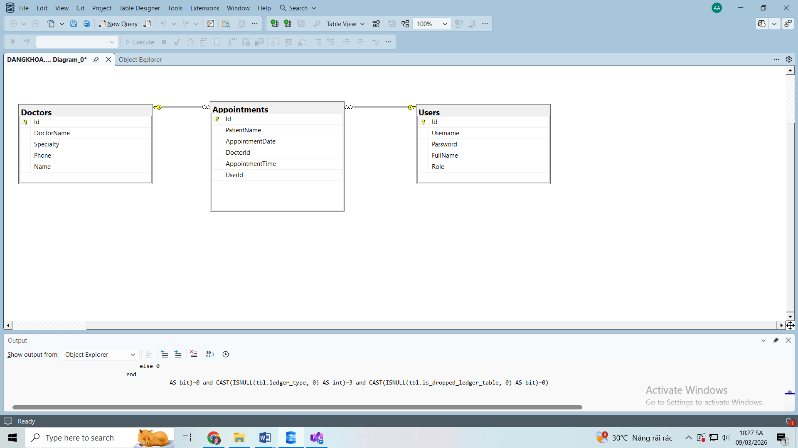
Hình: bảng Diagram
    - Bảng Appointments:
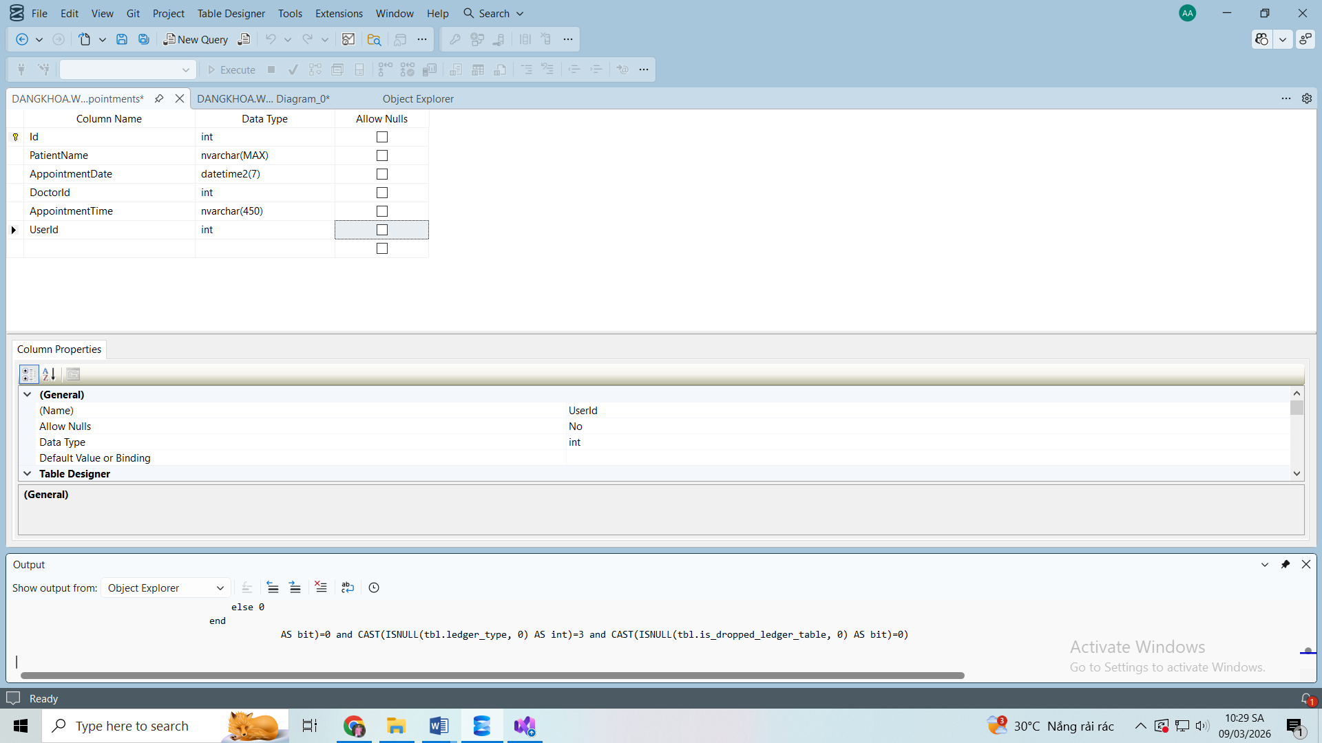
Hình: bảng Appointments
2.3.2. Bảng Doctors:
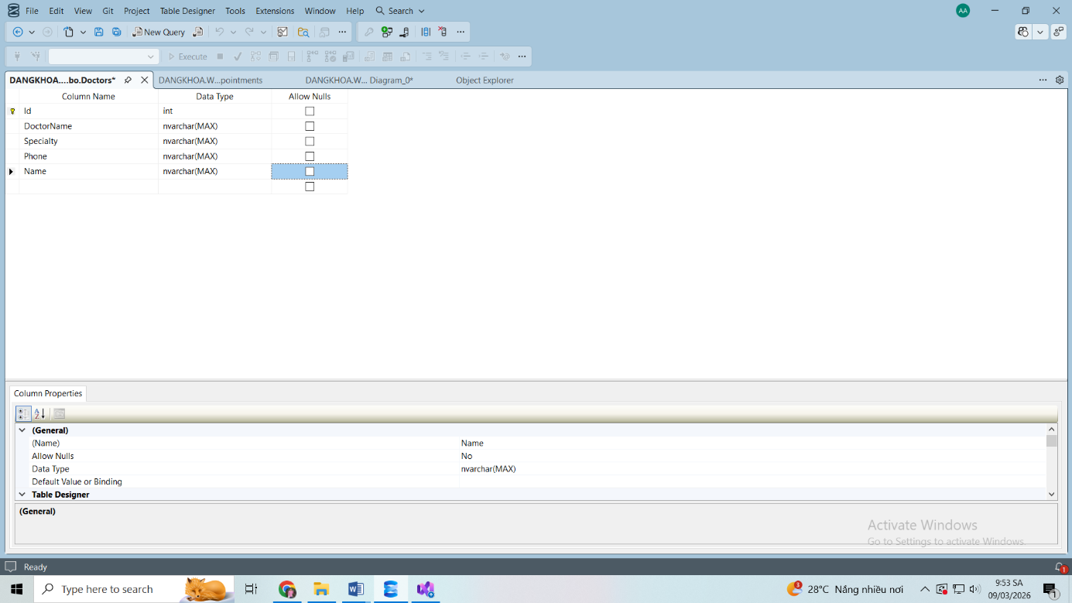
Hình: Bảng Doctors

    - Bảng User:
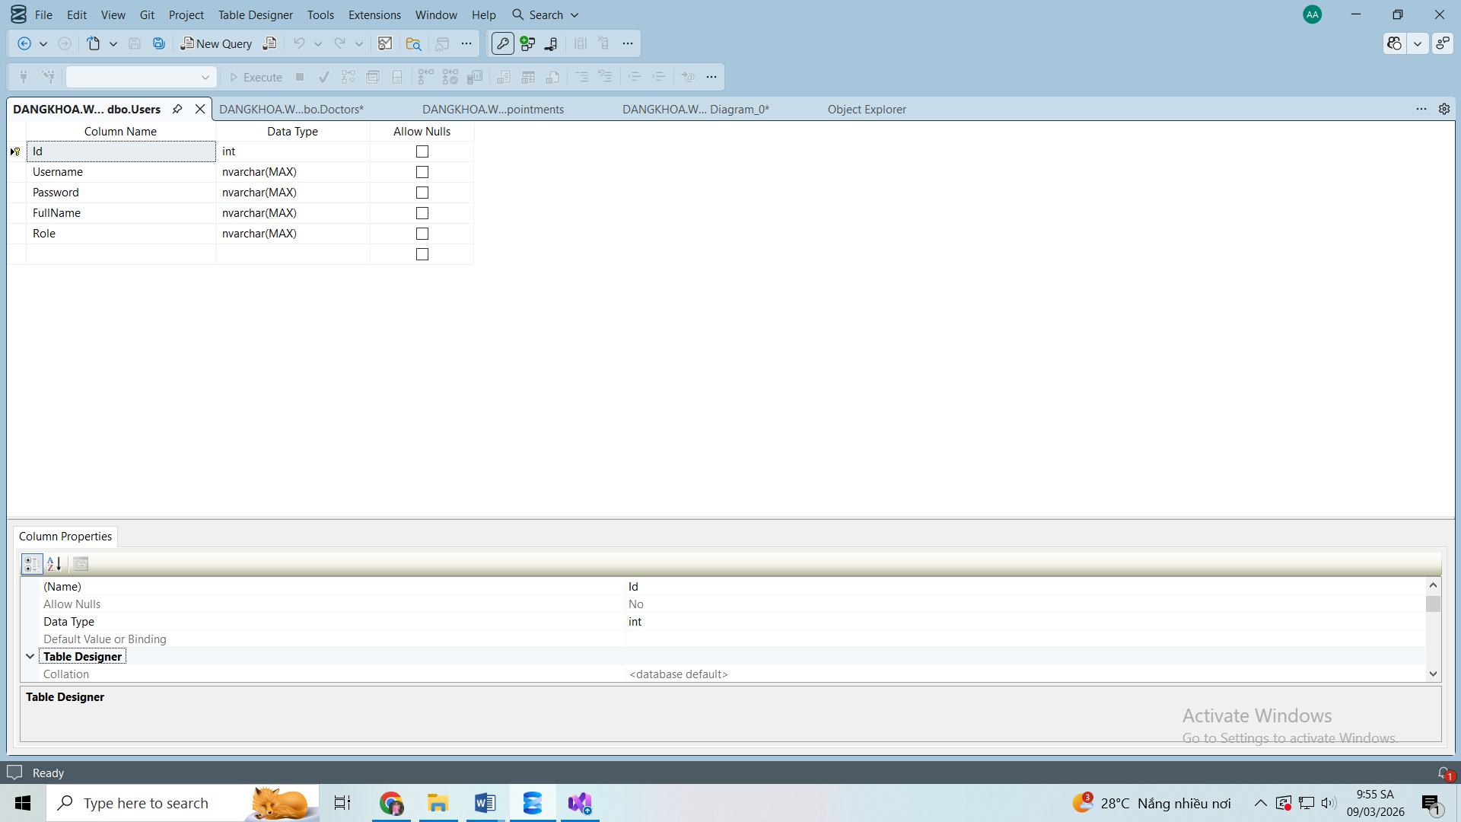
Hình bảng User

  - Mô hình DFD/ User Case/Tuần tự
2.4.1 Sơ dồ DFD
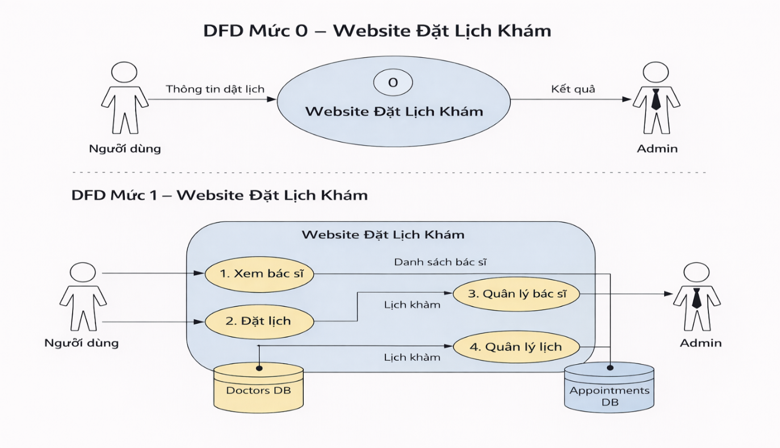
Hình: Sơ dồ DFD

2.4.2 Sơ Đồ Use Case
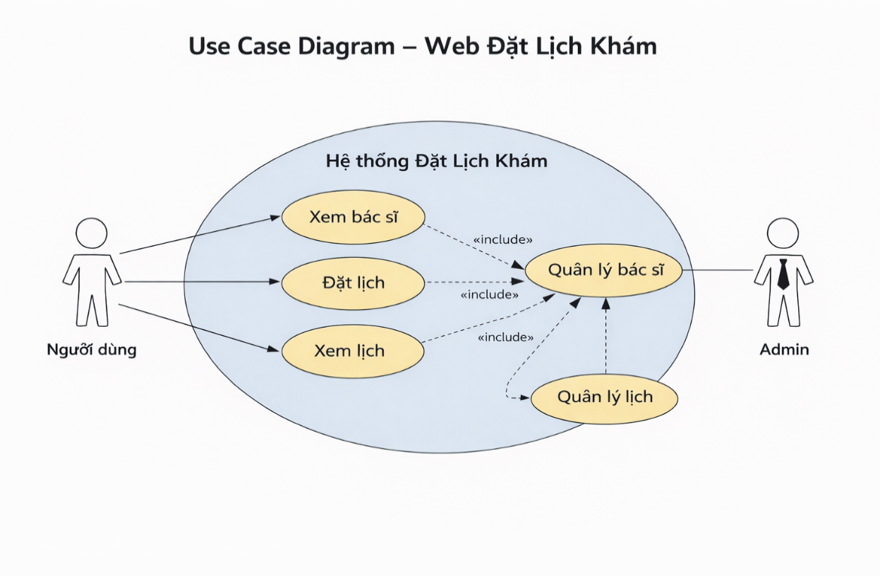
Hình: Sơ Đồ Use Case

    - Sơ đồ tuần tự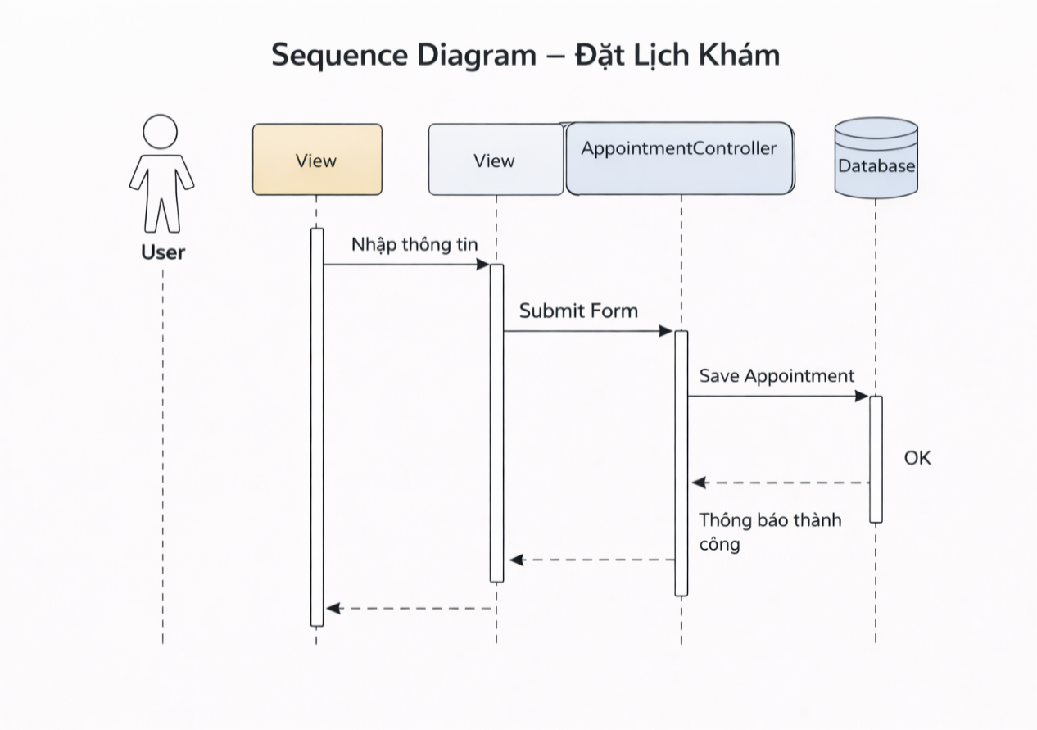
Hình: Sơ đồ tuần tự
  - Kiến trúc hệ thống:
Hệ thống được xây dựng theo mô hình Client – Server và áp dụng kiến trúc MVC (Model – View – Controller) của nền tảng ASP.NET.
Người dùng truy cập hệ thống thông qua trình duyệt web. Các yêu cầu từ người dùng sẽ được gửi đến Web Server, sau đó được xử lý bởi Controller trong ASP.NET MVC. Controller sẽ tương tác với Model để xử lý dữ liệu và truy vấn cơ sở dữ liệu SQL Server. Kết quả xử lý sẽ được trả về View để hiển thị cho người dùng.
Kiến trúc này giúp hệ thống:
- Tách biệt giao diện – xử lý – dữ liệu
- Dễ bảo trì và phát triển
- Tăng khả năng mở rộng hệ thống
2.5.1 Sơ đồ kiến trúc hệ thống
Client → Web Server (ASP.NET MVC) → Database (SQL Server)

Công nghệ sử dụng
Hệ thống được phát triển bằng các công nghệ sau:
Ngôn ngữ lập trình
- C#
Framework
- ASP.NET MVC
Cơ sở dữ liệu
- Microsoft SQL Server
Công cụ phát triển
- Visual Studio
- SQL Server Management Studio (SSMS)
Frontend
- HTML
- CSS
- Bootstrap
- JavaScript
Mô hình kiến trúc
- MVC (Model – View – Controller)

Môi trường phát triển và triển khai
Môi trường phát triển
- Hệ điều hành: Windows 10 / Windows 11
- IDE: Visual Studio 2022
- Database: SQL Server 2019 / 2022
- Trình duyệt kiểm thử: Google Chrome / Microsoft Edge
Môi trường chạy hệ thống
- Web Server: IIS (Internet Information Services)
- Framework: .NET Framework
- Database Server: SQL Server

Nguyên lý hoạt động của hệ thống
Quy trình hoạt động của hệ thống như sau:
- Người dùng truy cập website thông qua trình duyệt.
- Người dùng thực hiện các thao tác như đăng ký, đăng nhập, đặt lịch khám.
- Yêu cầu được gửi đến Controller trong ASP.NET MVC.
- Controller xử lý logic nghiệp vụ và truy vấn dữ liệu thông qua Model.
- Model tương tác với SQL Server Database để lấy hoặc lưu dữ liệu.
- Kết quả được trả về View để hiển thị cho người dùng.

Chương 3: Kết quả thực nghiệm
3.1. Chức năng người dùng
3.1.1. Giao diện giới thiệu
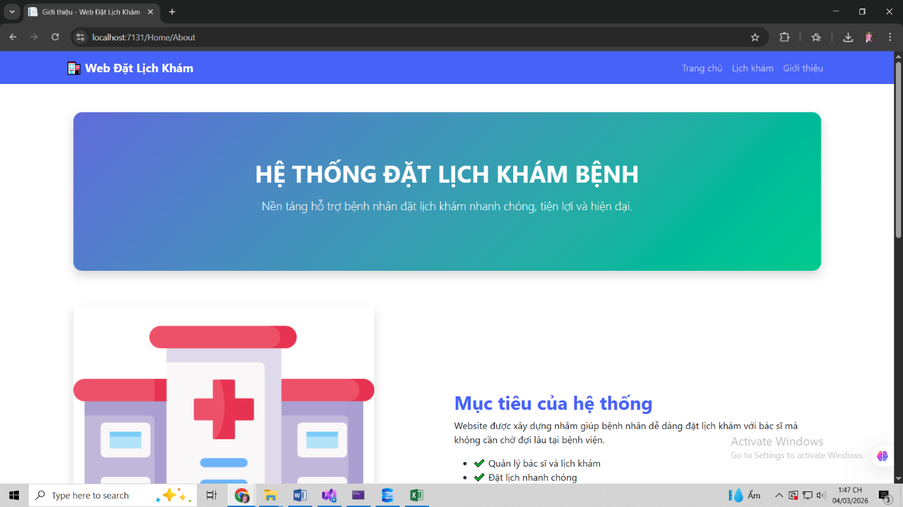
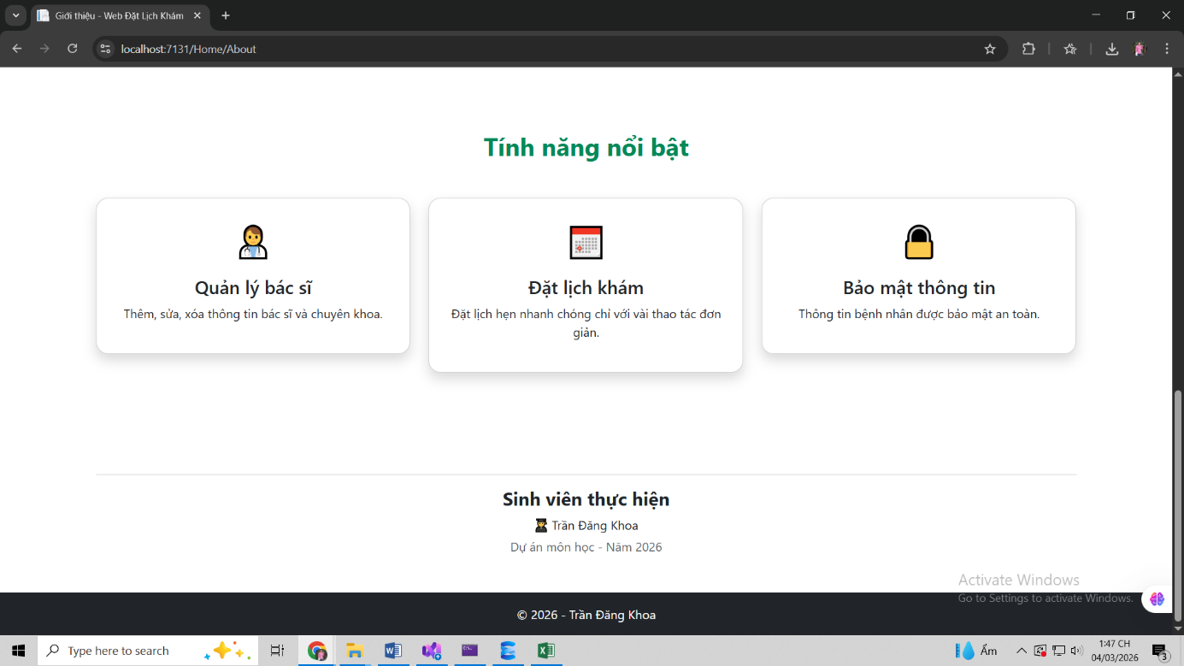
Giao diện trang chủ

3.1.2. Giao diện Đăng ký:
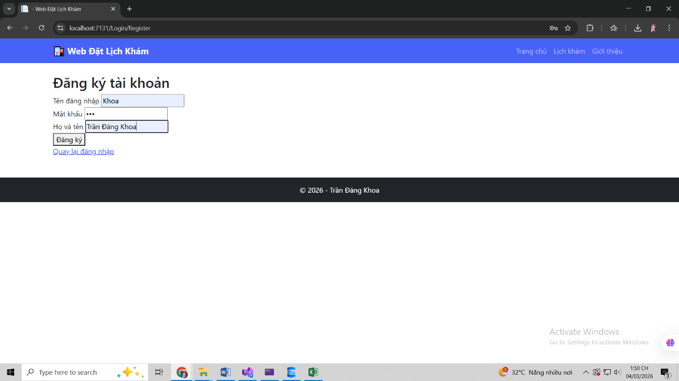
Trang đăng ký tài khoản

3.1.3.Trang đặt lịch khám
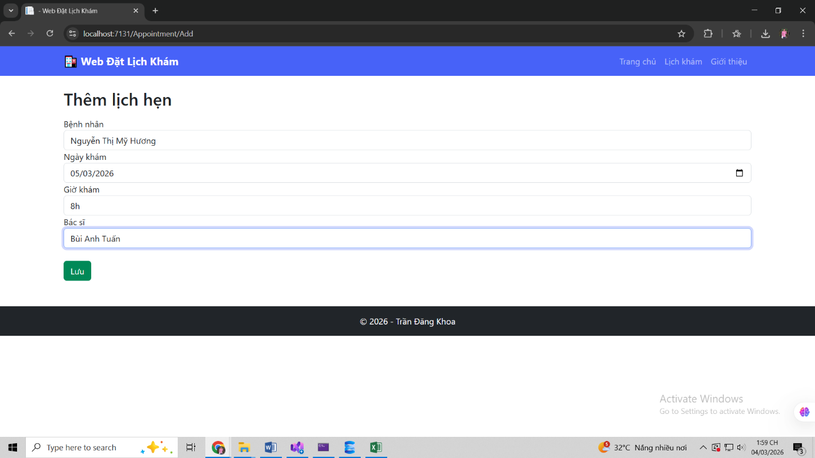Trang đặt lịch khám
3.1.4. Giao diện thêm lịch khám
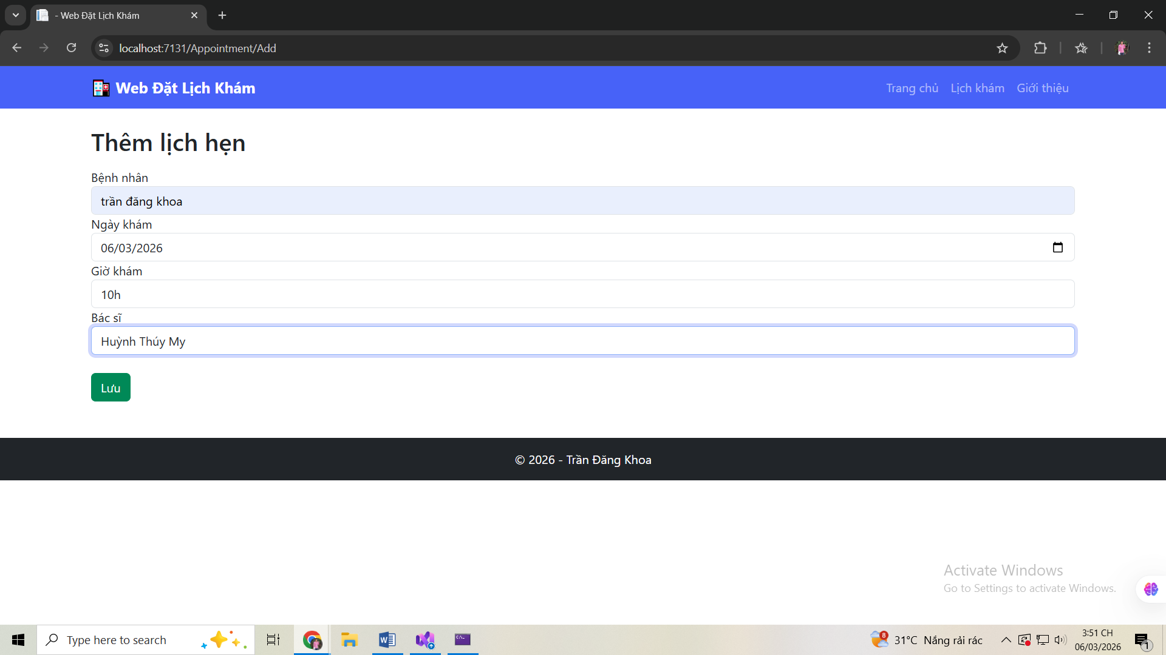
Trang thêm lịch khám

3.1.5. Giao diện sửa lịch khám
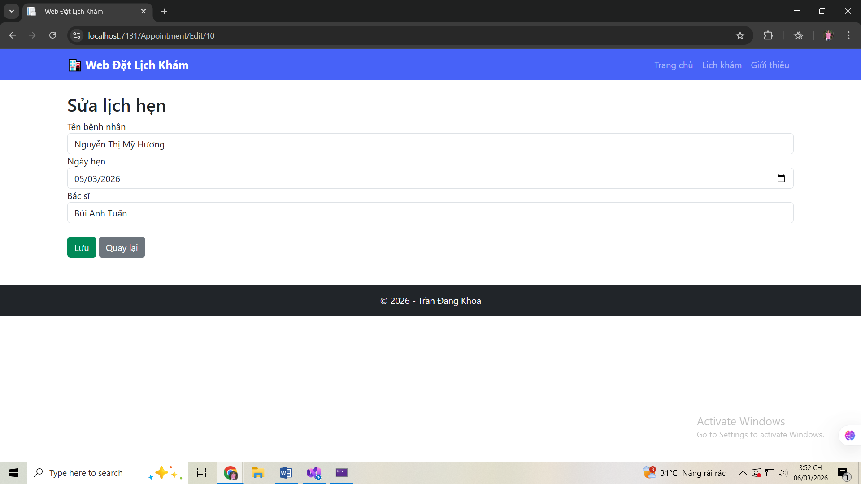
Trang sửa lịch khám
3.1.6. Giao diện Xoá lịch khám
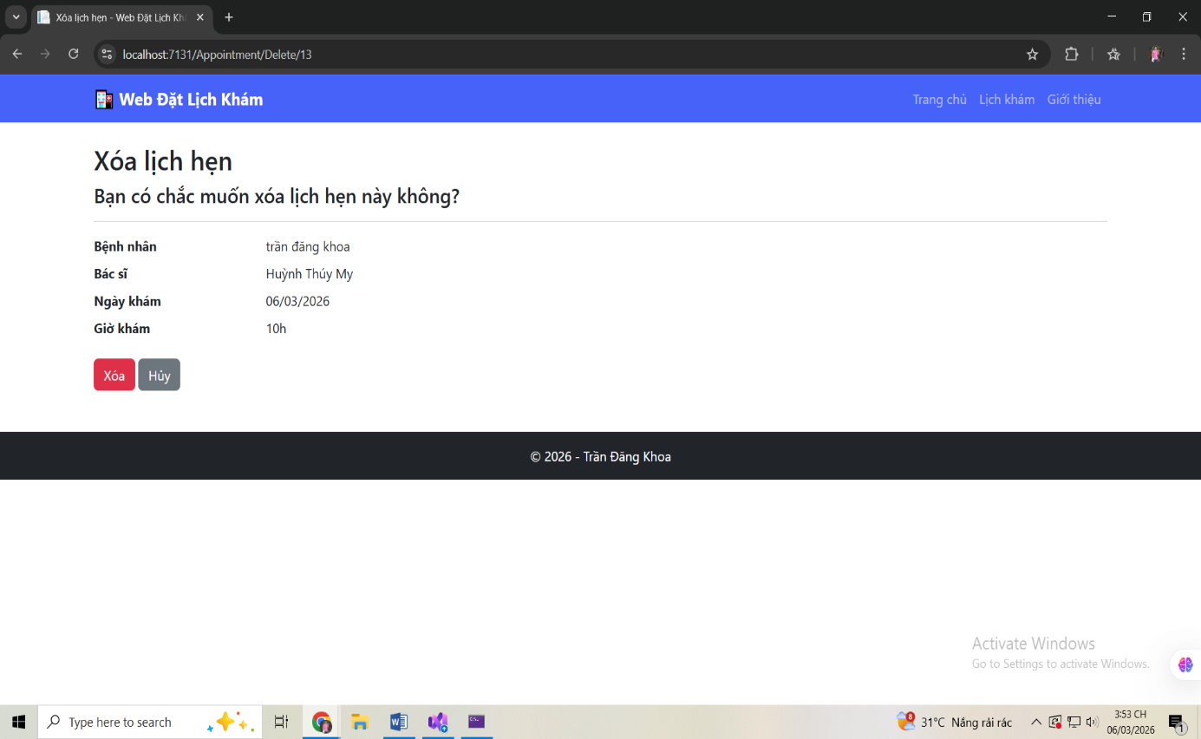
Trang xoá lịch khám

3.2. Chức năng quản trị
3.2.1 Giao diện đăng nhập Quản trị (admin)
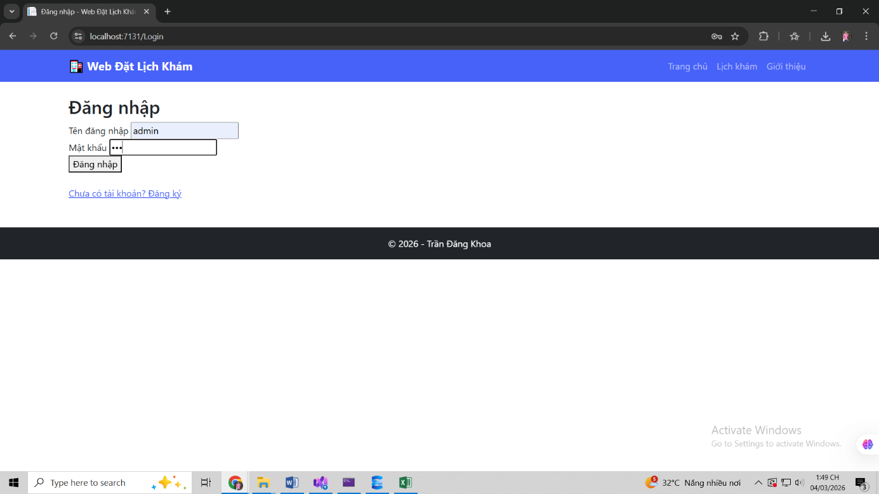
Trang đăng nhập Admin
3.2.2. Trang Doctor:
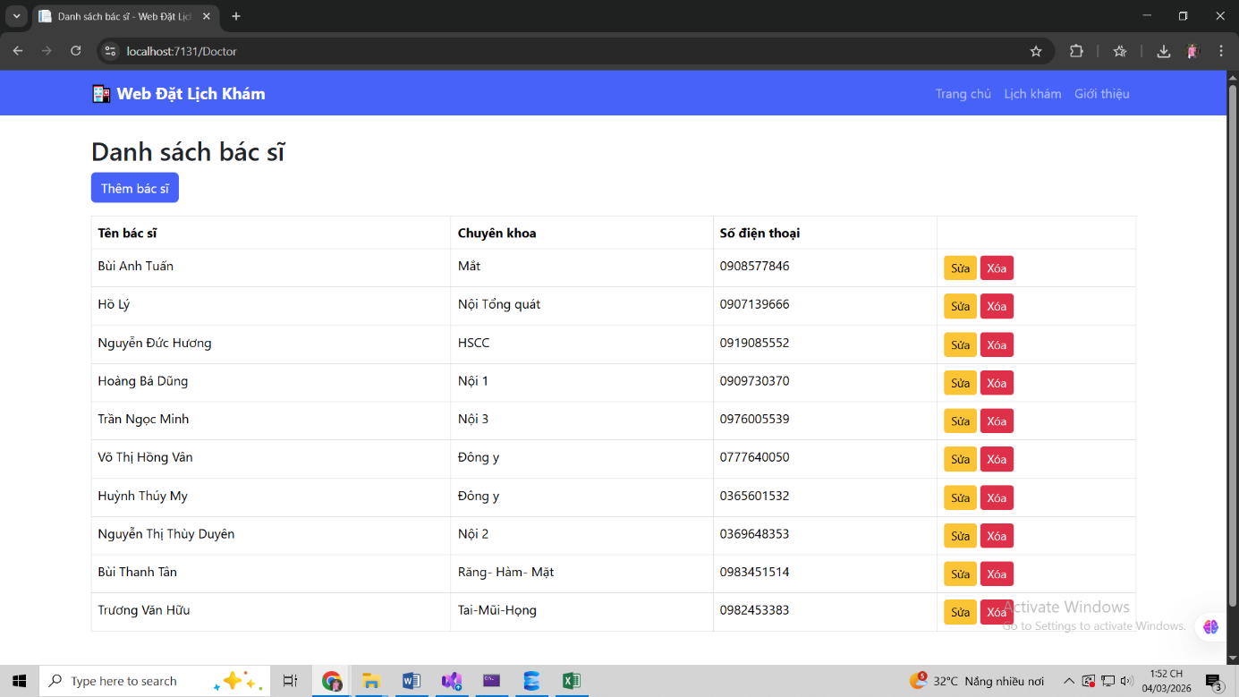
Trang quản lý danh sách bác sĩ

3.2.3. Trang Thêm Bác sĩ
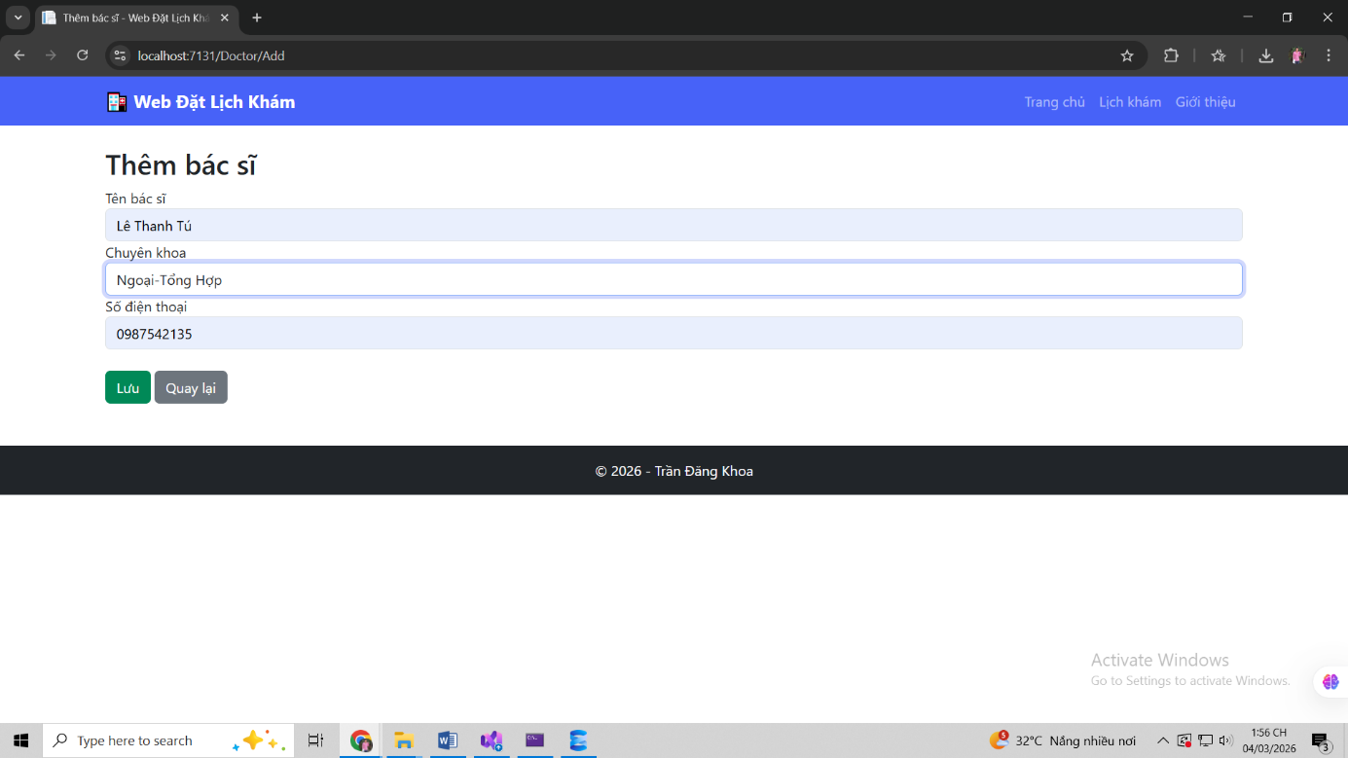
Trang thêm bác sĩ
3.2.4. Trang sửa Thông tin Bác sĩ
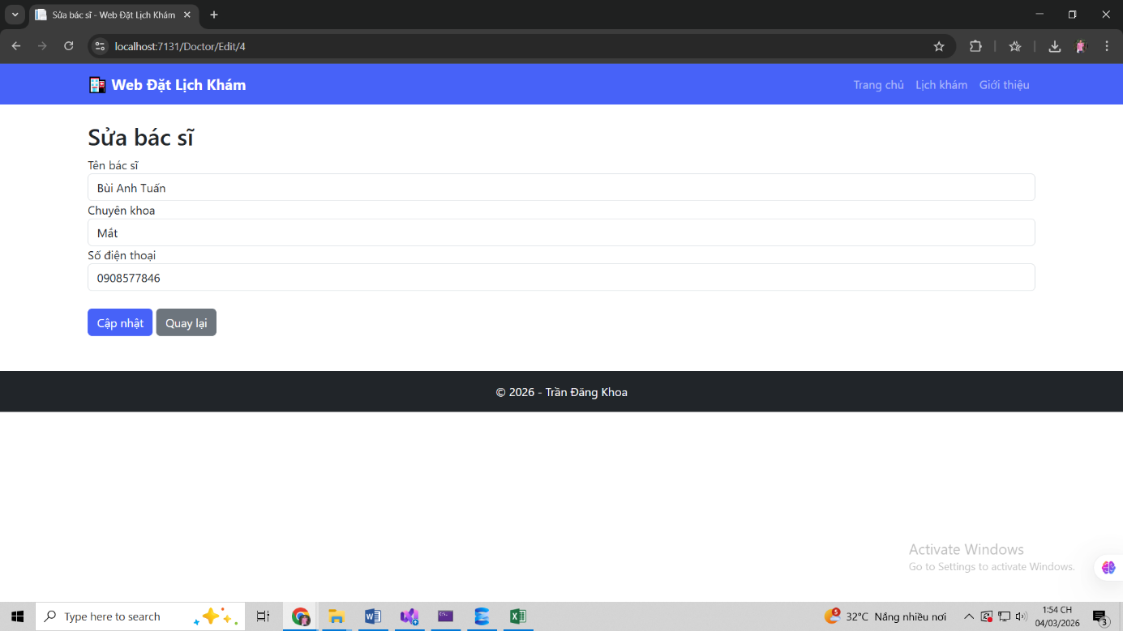
Trang sửa thông tin Bác sĩ

3.2.5. Trang Xoá bác sĩ
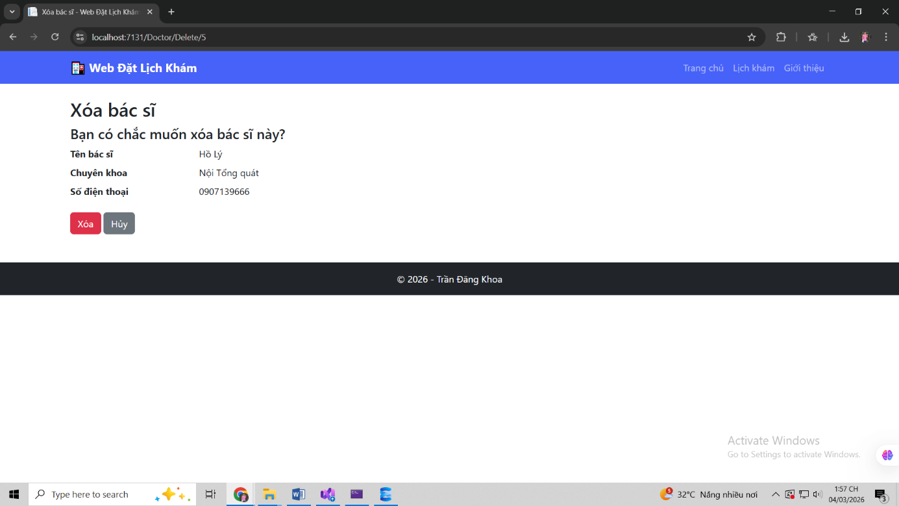
Trang xoá Bác sĩ
3.2.6. Trang quản lý lịch khám
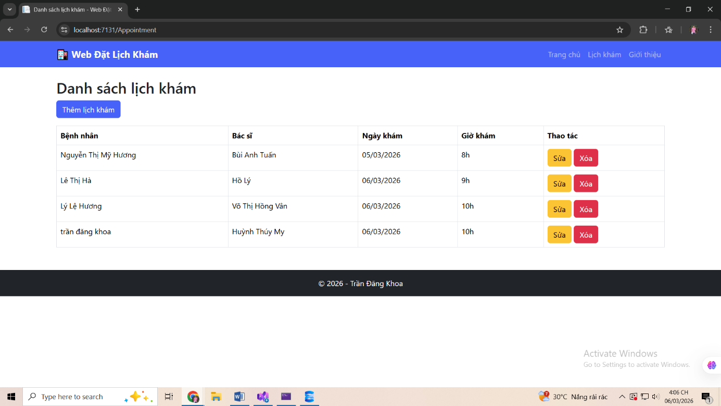
Chương 4: Kết luận và hướng phát triển
- Kết luận:
Sau quá trình nghiên cứu, phân tích, thiết kế và xây dựng, đề tài Hệ thống Website Đặt Lịch Khám Bệnh đã hoàn thành các mục tiêu cơ bản đề ra. Hệ thống giúp bệnh nhân có thể dễ dàng xem thông tin bác sĩ và đặt lịch khám bệnh một cách nhanh chóng thông qua nền tảng trực tuyến.
Website được xây dựng với các chức năng chính như:
- Hiển thị danh sách bác sĩ.
- Đặt lịch khám bệnh trực tuyến.
- Quản lý thông tin lịch khám.
Thông qua hệ thống này, bệnh nhân có thể chủ động lựa chọn thời gian khám phù hợp, giúp giảm thời gian chờ đợi tại bệnh viện. Đồng thời, hệ thống cũng hỗ trợ quản lý thông tin lịch khám một cách hiệu quả và khoa học hơn.
Thành công trong quy trình đặt lịch: Hệ thống đặt lịch trực tuyến giúp bệnh nhân dễ dàng và nhanh chóng đặt lịch khám mọi lúc, mọi nơi, giảm đáng kể thời gian và công sức so với việc đến trực tiếp tại phòng khám.
Tối ưu hóa lịch trình: Hệ thống quản lý lịch hẹn tích hợp giúp tối ưu hóa lịch trình của các bác sĩ và cơ sở y tế. Điều này giảm nguy cơ chồng chéo lịch và tăng cường hiệu suất làm việc của nhân viên y tế.
Giao diện thân thiện và dễ sử dụng: Ứng dụng được phát triển với giao diện người dùng thân thiện và dễ sử dụng, giúp người bệnh dễ dàng đặt lịch, tra
Thuận lợi và tiết kiệm thời gian cho bệnh nhân: Người bệnh có thể dễ dàng đặt lịch trực tuyến mọi lúc, mọi nơi, giảm gánh nặng thời gian và công sức.
Quản lý lịch hẹn hiệu quả cho cơ sở y tế: Cơ sở y tế có thể tối ưu hóa lịch trình làm việc và giảm thời gian chờ đợi, tăng cường hiệu suất làm việc của nhân viên y tế.
Định hình cơ sở lý thuyết: Góp phần vào việc xây dựng cơ sở lý thuyết về việc tích hợp công nghệ trong quy trình chăm sóc sức khỏe và quản lý lịch hẹn.
Bên cạnh đó, trong quá trình thực hiện đề tài, nhóm đã có cơ hội áp dụng kiến thức về lập trình web, cơ sở dữ liệu và phân tích hệ thống vào việc xây dựng một ứng dụng thực tế.
Tuy nhiên, do thời gian và kiến thức còn hạn chế nên hệ thống vẫn còn một số chức năng chưa được phát triển đầy đủ.

Hướng phát triển
Trong tương lai, hệ thống có thể được mở rộng và phát triển thêm nhiều chức năng nhằm nâng cao hiệu quả sử dụng, chẳng hạn như:
- Phát triển chức năng đăng ký và đăng nhập tài khoản bệnh nhân.
- Tích hợp thông báo lịch khám qua email hoặc SMS.
- Xây dựng hệ thống quản lý hồ sơ bệnh án điện tử.
- Phát triển ứng dụng trên điện thoại (Mobile App) để thuận tiện hơn cho người dùng.
- Tích hợp thanh toán trực tuyến khi đặt lịch khám.
- Nâng cao bảo mật và tối ưu hiệu suất hệ thống.
Việc tiếp tục phát triển và hoàn thiện hệ thống sẽ giúp website trở thành một giải pháp hiệu quả trong việc hỗ trợ đặt lịch khám bệnh trực tuyến.
Tối ưu hóa mô hình chức năng: Tổ chức và mô tả chức năng hệ thống cần được làm rõ và đồng nhất hơn để tăng khả năng hiểu và quản lý dự án.
Kiểm thử và tối ưu hóa hiệu suất: Tăng cường quá trình kiểm thử để đảm bảo tính ổn định và độ tin cậy của hệ thống, cũng như tối ưu hóa hiệu suất để đáp ứng nhu cầu người dùng.
Phát triển giao diện người dùng (UI/UX): Tăng cường trải nghiệm người dùng bằng cách phát triển giao diện thân thiện, dễ sử dụng, và tương tác.
Hỗ trợ ngôn ngữ và quốc gia: Mở rộng khả năng hỗ trợ đa ngôn ngữ và quốc gia để mở rộng sự tiếp cận và sử dụng hệ thống trên quy mô toàn cầu.
Kế Hoạch Triển Khai và Duy Trì: Xây dựng một kế hoạch triển khai chi tiết và quy trình duy trì để đảm bảo sự ổn định và tiếp tục cải tiến sau khi hệ thống đã đi vào hoạt động.

DANH MỤC TÀI LIỆU THAM KHẢO
- Microsoft. (2023). ASP.NET Documentation. Truy cập từ https://docs.microsoft.com/en-us/aspnet/ [Truy cập 08/03/2025]
- Microsoft. (2023). SQL Server Documentation. Truy cập từ https://docs.microsoft.com/en-us/sql/sql-server/ [Truy cập 08/03/2025]
- Freeman, A., & Sanderson, A. (2020). Pro ASP.NET Core 3. Apress. ISBN: 978-1484254394 [Truy cập 08/03/2025]
- Ben-Gan, I., & Dreyfus, L. (2019). T-SQL Querying. Microsoft Press. ISBN: 978-1509302000[Truy cập 08/03/2025]
- Esposito, D., & Del Sole, M. (2019). Programming ASP.NET Core. Microsoft Press. ISBN: 978-1509305025 [Truy cập 08/03/2025]
- Minasi, M., & Gibson, D. (2020). Mastering Microsoft SQL Server 2019. Sybex. ISBN: 978-1119604468 [Truy cập 08/03/2025]
- MacDonald, M. (2021). Beginning ASP.NET for Visual Studio 2019. Apress. ISBN: 978-1484254394 [Truy cập 08/03/2025]
- Redgate. (2022). SQL Server Performance Tuning. Truy cập từ https://www.red-gate.com/products/sql-development/sql-prompt/ [Truy cập 08/03/2025]
- Sills, P. (2018). SQL Server 2017 Administrator’s Guide. Packt Publishing. ISBN: 978-1787282905 [Truy cập 08/03/2025]
- Neward, T. (2022). The Busy Coder’s Guide to Advanced NET Programming. CommonsWare. ISBN: 978-0988877862 [Truy cập 08/03/2025]
- Microsoft Azure. (2023). Azure Documentation. Truy cập từ https://docs.microsoft.com/en-us/azure/ [Truy cập 08/03/2025]
- Robinson, W. (2021). Learning SQL: Generate, Manipulate, and Retrieve Data. O'Reilly Media. ISBN: 978-14920 [Truy cập 08/03/2025]

